 Svaz knihovníků a informačních pracovníků České republiky

Týden knihoven 2007

„Knihovnická bašta“
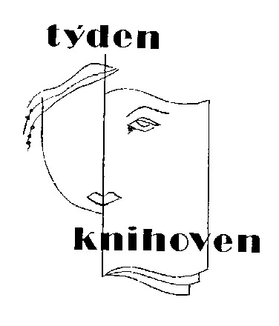
První říjnový týden, tedy 1. – 7.10. nese již pojedenácté přídomek Týden knihoven. Stovky knihoven z celé republiky v něm připravují zajímavé aktivity, jimiž chtějí zaujmout nejen své uživatele, ale širokou veřejnost. Letos daly knihovny svému týdnu opravdu „chutné“ motto – „Knihovnická bašta“ – a zvou všechny zájemce k bohatě prostřenému stolu, na němž nechybí denní menu tradičních služeb ani specialitky připravené právě a jen pro toto období. Reprezentativní „jídelníček“ vám poskytnout nemůžeme, jen malou ochutnávku: ve stovce knihoven proběhne Velké říjnové společné čtení (VŘSČ) – pražské budou například hned v pondělí 1. října po poledni číst o Praze nad Prahou na 11 pražských věžích; přes dvě stovky knihoven nabízejí bezplatné přihlášení či amnestii dlužníků, na 130 jich pořádá dny otevřených dveří a burzy knih, téměř v padesáti se můžete setkat a diskutovat se zástupci veřejné správy a celkem ve čtyřech stovkách knihoven se můžete zúčastnit kurzů, přednášek, besed, soutěží, výstav, divadelních představení a dalších aktivit. V mnoha knihovnách se opravdu připravuje i něco dobrého na zub, takže to bude stát určitě zato! Nabídka je přebohatá; více naleznete na http://skip.nkp.cz/akcTyden07.htm Dobrou chuť!

Zahájíme tiskovou konferencí 1.10. v 11.00 v Zasedací síni Národní knihovny ČR. Na tuto konferenci Vás srdečně zveme. Kromě informací o Týdnu knihoven se zde dozvíte také o výsledcích zajímavého výzkumu, který organizují společně Národní knihovna ČR a Akademie věd ČR. Čtou vůbec dospělí Češi? Kupují a půjčují si knihy? Odpovědi na tyto a další otázky Vám na konferenci nabízíme.

Ve čtvrtek 4. října v 11.00 hodin udělí ministr kultury v Zrcadlové kapli Klementina ceny Knihovna roku 2007 dvěma knihovnám – jedné v kategorii základních knihoven (především knihovny v malých obcích) a další knihovně za informační počin. Výsledky zatím neznáme, ale v den vyhlášení se objeví na portálu http://knihovnam.nkp.cz/. Při této slavnostní příležitosti budou rovněž předány Národní knihovně ČR dekrety osvědčující zápis do světového registru Paměť světa za Soubor středověkých rukopisů české reformace a Kolekci ruských, ukrajinských a běloruských periodik z let 1918-1945.

Víte, že řadu zajímavých informací o knihovnách najdete na portálu http://www.knihovny.cz/, který pro vás buduje Národní knihovna ČR? Podívejte se!

Aktuální informace o Týdnu knihoven a všech zmiňovaných aktivitách naleznete na výše uvedených adresách nebo na kontaktech:

vit.richter@nkp.cz, tel. +420-603-223-627; +420-221-663-338
zlata.houskova@nkp.cz, tel. +420-603-844-932, +420-221-663-330

